1. 前往python的下載頁面

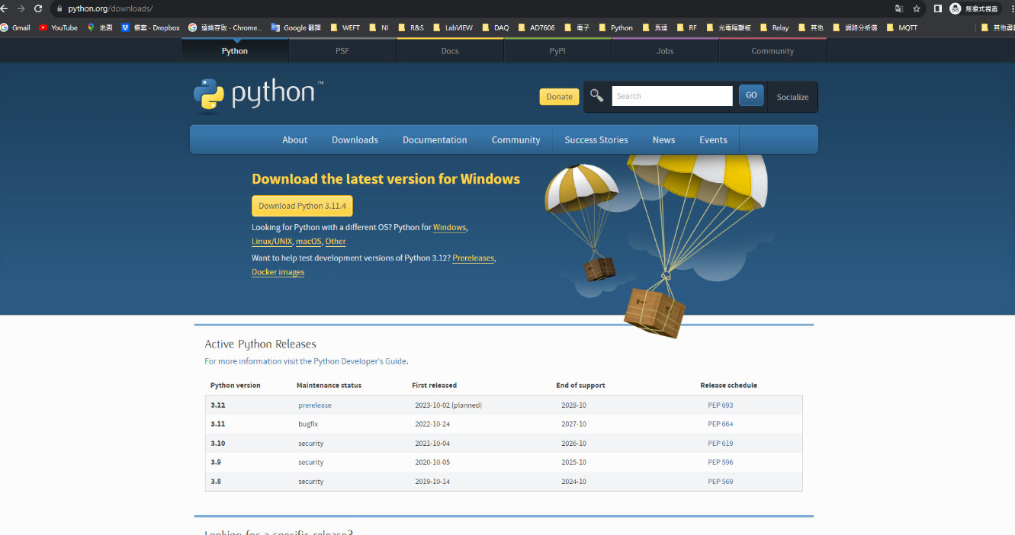

1. 往下滑，找到3.10.11的版本並點選Download

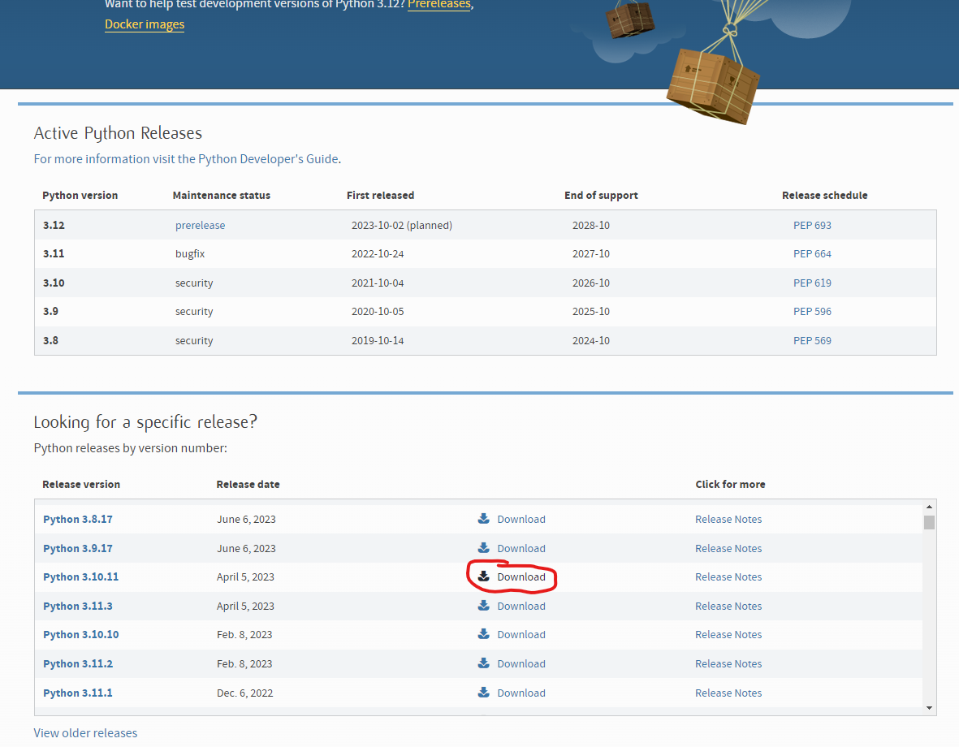

3.往下滑，找到Windows installer(64bit)版本，然後點下去

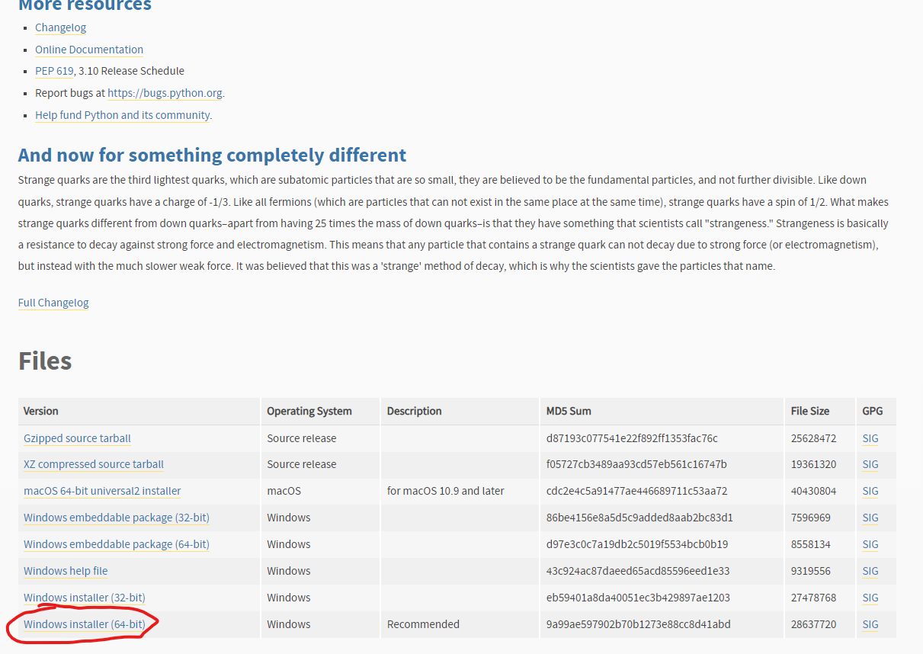

4.記得勾選Add Python 3.9 to PATH，然後按下Install Now安裝

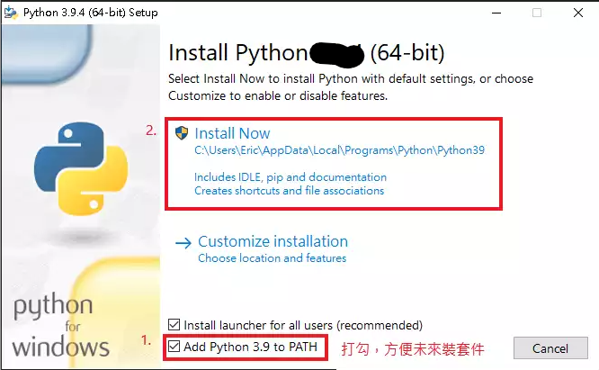

5.安裝完成後，左下角搜索cmd，找到命令提示字元

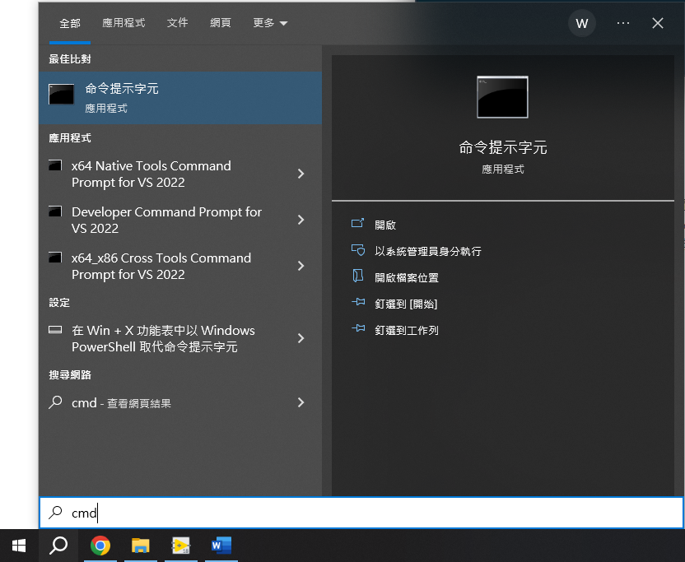

6.打開後輸入python，並按下enter，此時會跑出python的版本資訊，確認當前的python版本為3.10.11 64bit(很重要)

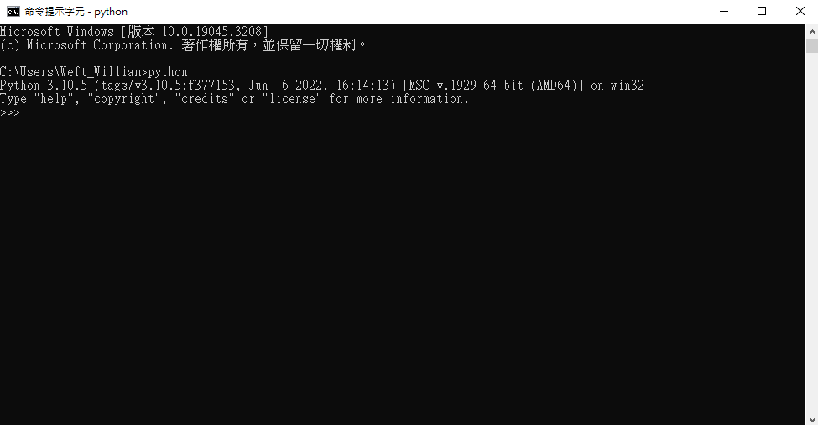

7.如果打上python並按下enter後跑出Microsoft store的視窗叫你下載，就直接搜索python，並且下載python3.10.11版本

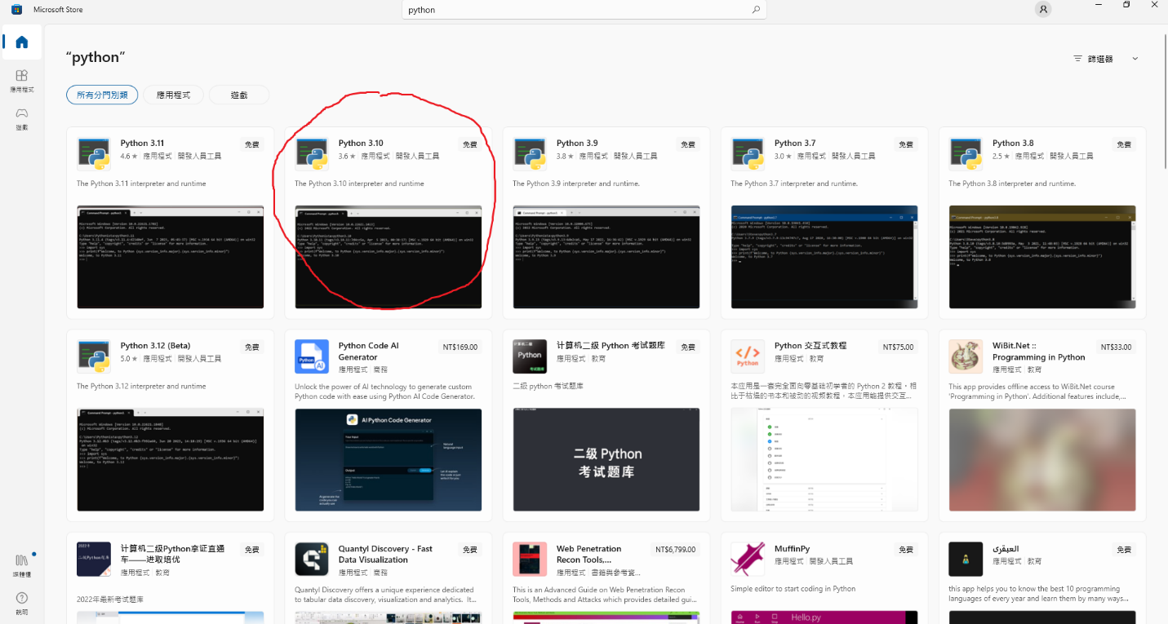

8.確認完python版本後，關掉cmd(命令提示字元)，並再重新叫出cmd(命令提示字元)一次

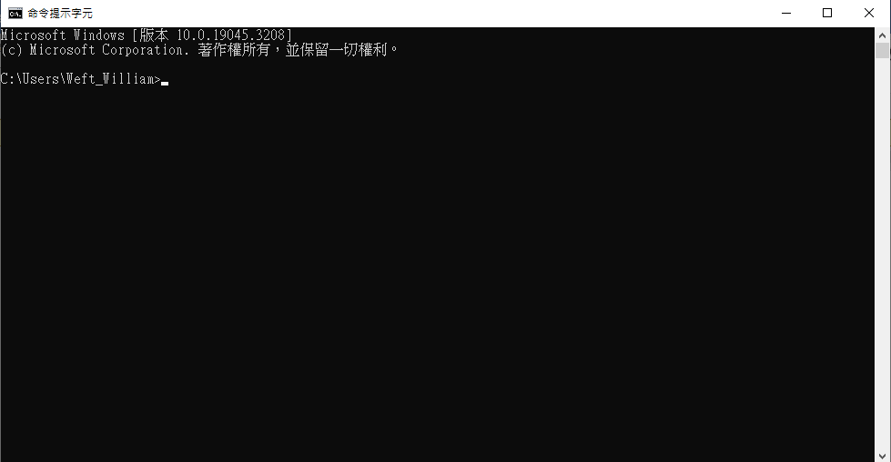

9.輸入pip install numpy，並按下enter，等待它跑完

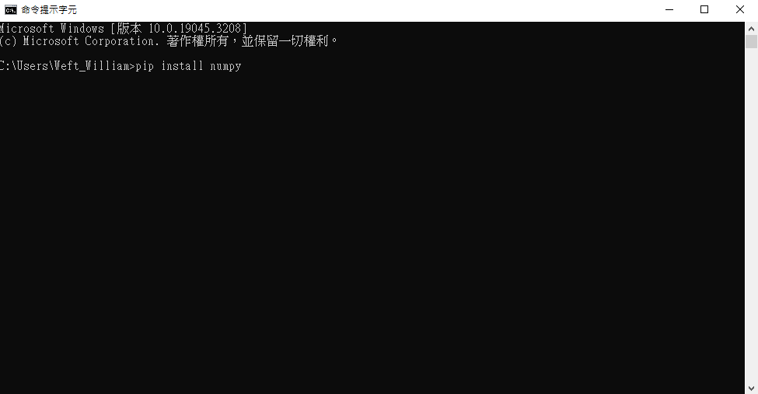

10.接著輸入pip install pygsheets，並按下enter，一樣等它跑完，python的環境就建置好了

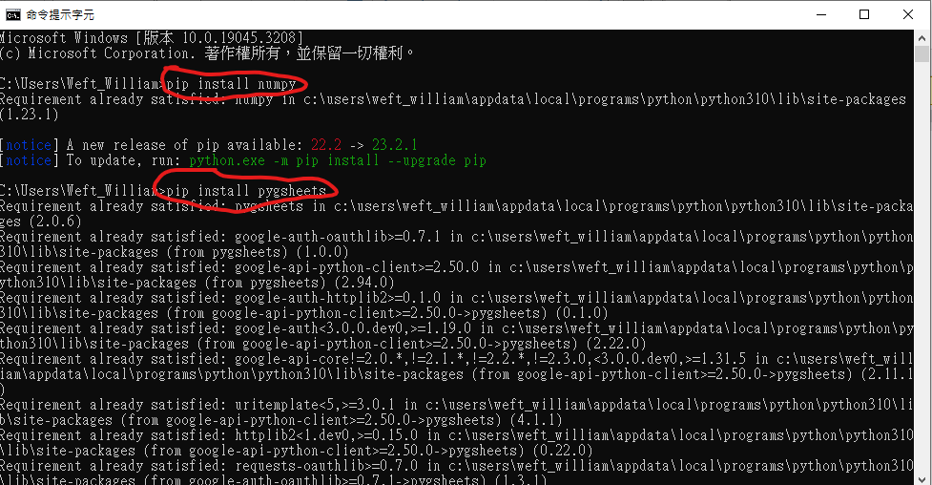

11.找到安裝檔，路徑為builds > sheetAPI > My installer > Volume > setup.exe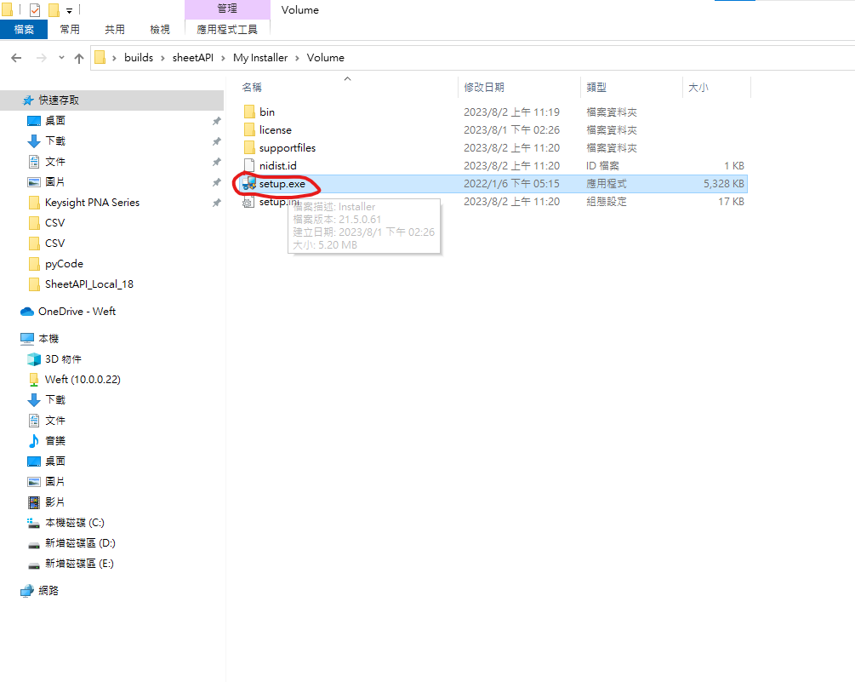

11.點擊下去，完成後按下左下角Explore

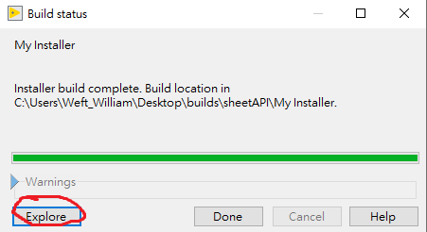

12.找到執行檔，路徑為builds > sheetAPI > My Application > Application.exe

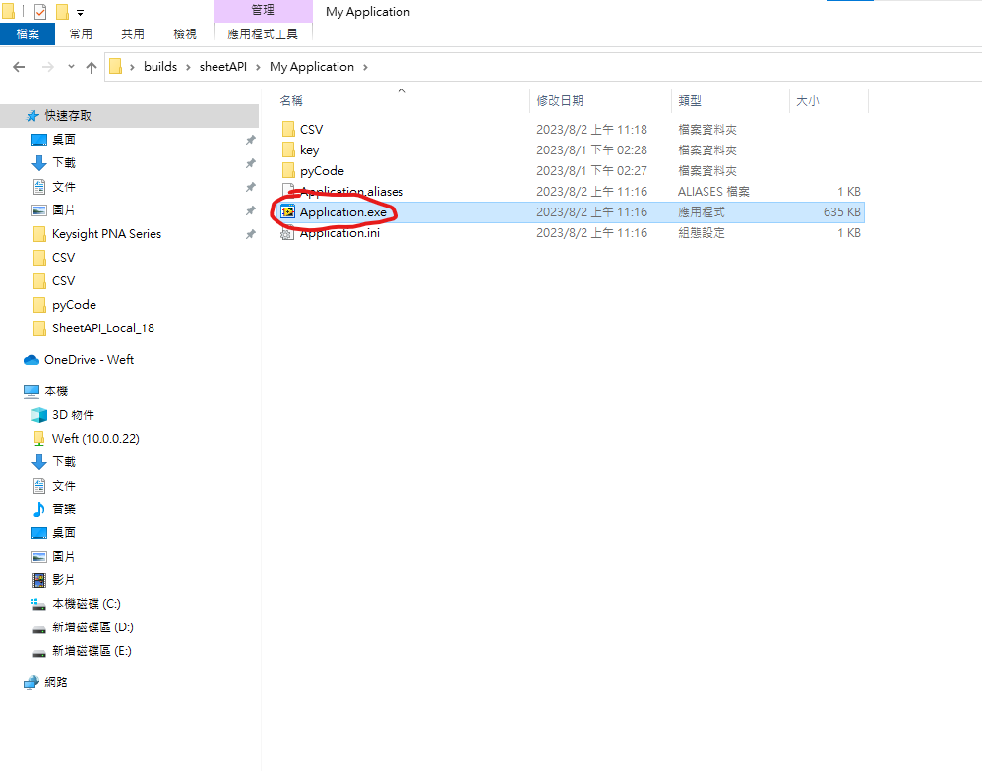

13.點開來，即可開始使用

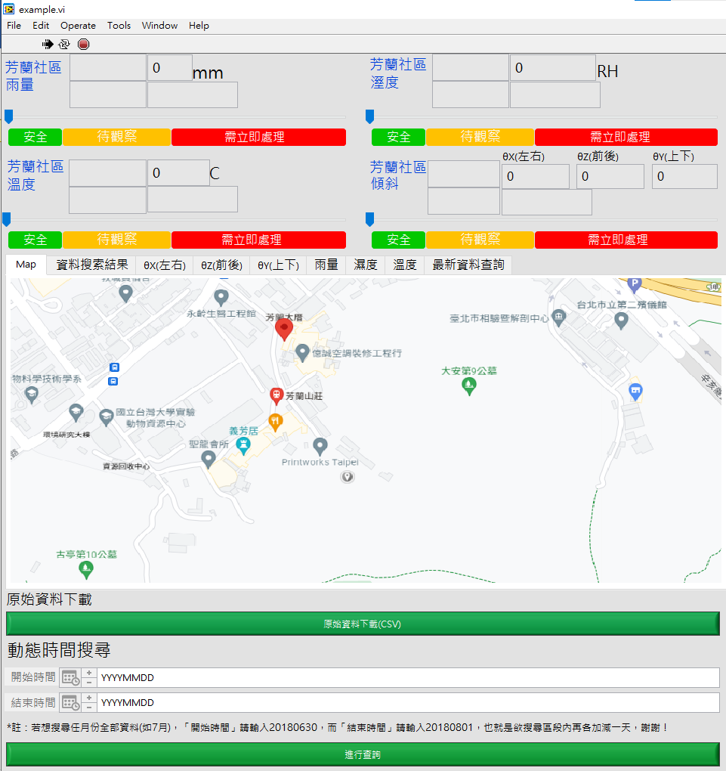

注意事項:

如果要修改檔案的名稱，注意要使用英文，不能使用中文，不然程式會跑不出來

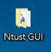

GUI Code : GUI的原始程式碼，檔名一樣只能用英文，不能使用中文，需要用labview 64bit才能使用

